**Golang For Beginner  
ACTIVITY 8**

**(Web Server GO, JSON, dan Polymer)**

**Nama : Yoga Ardiansyah**

**Kelas : 2IA25**

**NPM : 51422643**

**Soal**

1. Buatlah program API sederhana dengan format data JSON. Kode dan output dpat dilihat pada video Activity JSON.mp4 (Poin 50)

**Jawaban**

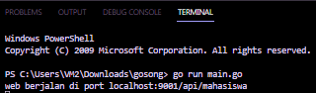

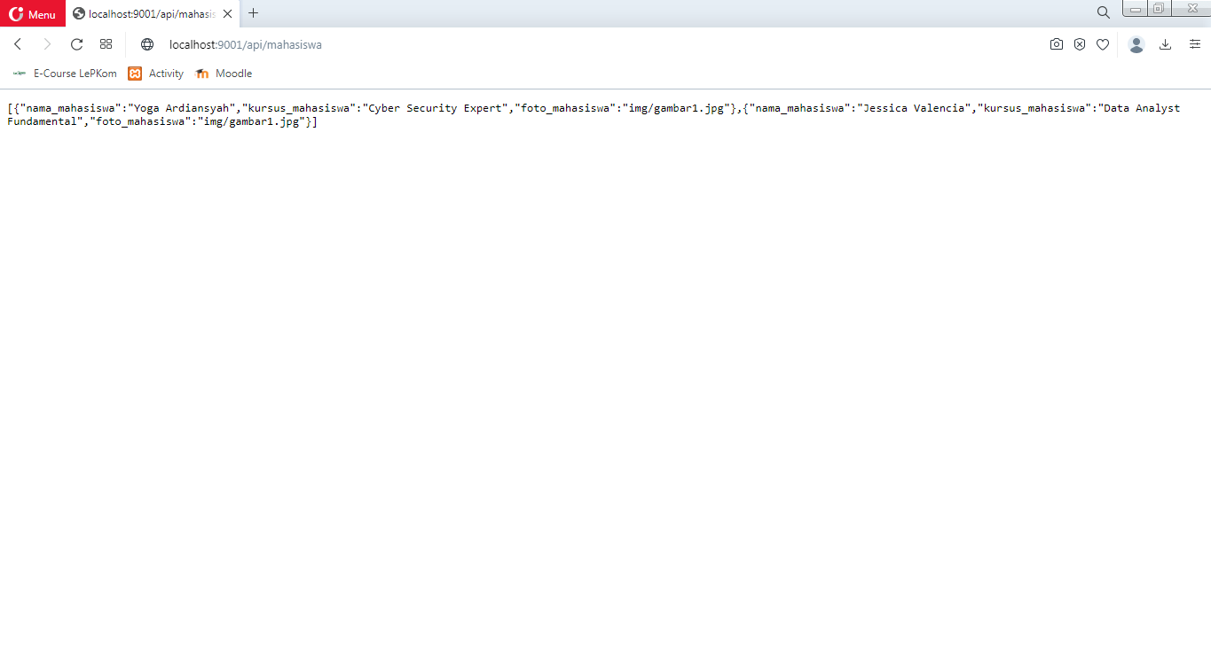

**Soal**

2. Buatlah program untuk menampilkan data pada soal nomor 1 dalam sebuah tampilan HTML. Kode dan output dpat dilihat pada video Activity JSON Web.mp4 (Poin 50)

**Jawaban**

